Отчёта по лабораторной работе 3

Язык разметки Markdown

Андрей Коробкин

Содержание

# 1 Цель работы

Целью работы является освоение процедуры оформления отчетов с помощью легковесного языка разметки Markdown.

# 2 Выполнение лабораторной работы

Установили программы pandoc и TexLive по указаниям в лабораторной работе.

Я уже выполнял работы в таком формате и у меня все установлено.

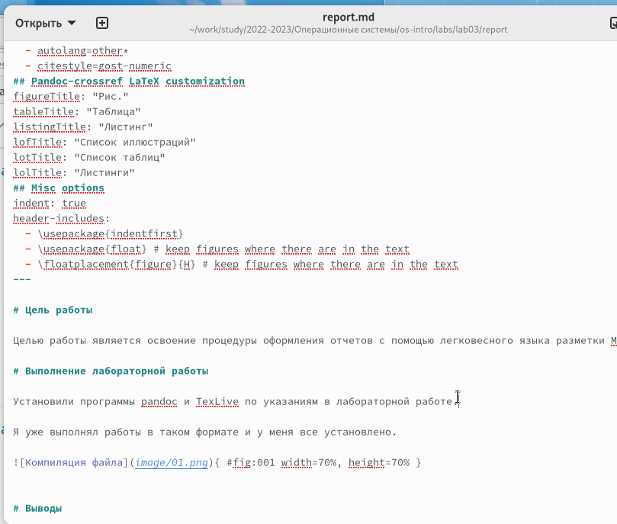

Figure 1: Компиляция файла

# 3 Выводы

Изучили синтаксис языка разметки Markdown, получили отчет из шаблона при помощи Makefile.